AuroraCast
Rendu du bloc 1 : collecte, stockage et traitement des données
Architecture des données et cloud
Titre visé : RNCP 39586, Ingénieur en science des données
Projet : prévision de la visibilité des aurores boréales pour le directeur d'une agence de voyages (Tromsø, Kiruna, Rovaniemi)
Auteure : Élodie Senel · projet individuel
Date : 29 octobre 2026
Dépôt du code : github.com/Esenel19/auroracast (code sur main, données brutes sur raw-data, tables propres sur clean-data)

Synthèse
La chaîne de données d'AuroraCast fonctionne de bout en bout, sans intervention et pour 0 € : sept sources sont collectées automatiquement par les quatre techniques demandées (API, scraping, crawling, requêtes SQL), archivées telles quelles, nettoyées toutes les 3 h en dix tables propres, puis chargées dans un entrepôt PostgreSQL en étoile hébergé dans le cloud (Neon). L'entrepôt alimente déjà trois modèles de prévision réentraînés chaque jour et l'application du directeur, publiée sur le web.
Tout s'exécute dans le cloud. Collecte, normalisation et chargement tournent sur les machines de GitHub Actions, des machines virtuelles hébergées dans Microsoft Azure ; les données sont stockées sur GitHub et dans Neon (PostgreSQL sur AWS). Aucune donnée n'est traitée sur un poste local puis envoyée : le poste ne sert qu'à écrire le code (envoyé sur GitHub) et à consulter les résultats.
Étape | Où elle s'exécute | Déclenchement
Collecte des 7 sources | GitHub Actions (VM Azure) | Automatique : toutes les 3 h et chaque jour
Normalisation et nettoyage | GitHub Actions (VM Azure) | Automatique : après chaque collecte réussie (toutes les 3 h)
Chargement de l'entrepôt | GitHub Actions → Neon | Automatique : à la fin de la transformation
Entraînement des modèles | GitHub Actions, lecture de Neon | Automatique : chaque jour à 10:13 UTC
Prévisions et application | GitHub Actions → GitHub Pages | Automatique : à la fin de chaque chargement
Stockage | GitHub (brut, propre, modèles) et Neon (entrepôt) | —
Poste local | Développement du code, notebooks, copie Docker de la base | Jamais dans la chaîne de production

Le tableau ci-dessous relie chaque compétence du bloc 1 à la section du rendu et à la preuve vérifiable dans le dépôt.
Compétence | Section | Preuve principale
C1.1.1 Stratégie de collecte | 1 | Dictionnaire de données (Excel), besoins → sources
C1.1.2 Techniques de collecte (élim.) | 2 | 4 techniques en production, manifestes, contrôle robots.txt et licences
C1.1.3 Automatiser la collecte | 3 | Workflows GitHub Actions planifiés, collecte incrémentale
C1.2.1 Stratégie de stockage et modèle | 4 | 3 couches de stockage, modèle en étoile, règles d'intégrité
C1.2.2 Construire la base (élim.) | 5 | PostgreSQL déployé (Neon + Docker), sql/schema.sql, chargement quotidien
C1.3.1 Choisir les outils de traitement | 6 | Comparatif pandas, SQL, Spark
C1.3.2 Transformer les données (élim.) | 7 | 10 tables propres, rapport de qualité, contrôle croisé
C1.3.3 Processus ETL (élim.) | 8 | Extraction → transformation → chargement, atomique et testé (123 tests)
C1.4.1 Politique de sécurité | 9 | Secrets, droits minimaux, données publiques, sauvegardes
C1.4.2 Architecture sécurisée | 10 | Zones et flux, chiffrement en transit et au repos, cible Azure

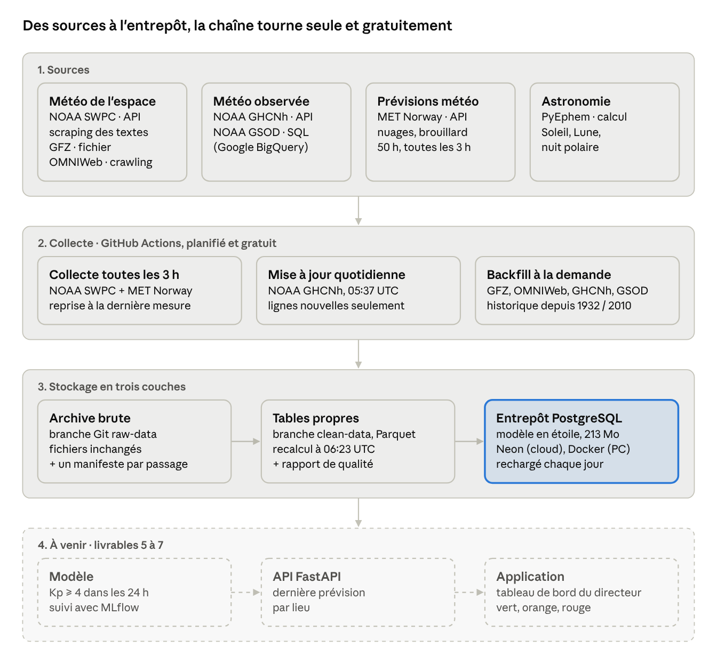
Figure 1. Architecture des données : quatre couches, des sources à l'application

1. Stratégie de collecte
C1.1.1
Le besoin du directeur se résume en une question : une belle aurore (Kp ≥ 4) sera-t-elle visible dans les 24 prochaines heures, et où ? Une aurore n'est visible que si trois conditions sont réunies ; chacune fixe les données à collecter.
Condition | Données nécessaires | Source retenue | Fréquence
Une aurore a lieu | Kp observé et prévu, vent solaire (Bz, vitesse, densité), activité solaire | NOAA SWPC, GFZ Potsdam, OMNIWeb (NASA) | Toutes les 3 h ; historique depuis 1932 (Kp) et 2010 (vent solaire)
Le ciel est dégagé | Nuages, brouillard, visibilité observés et prévus | NOAA GHCNh, NOAA GSOD, MET Norway | Observé : chaque jour ; prévu : toutes les 3 h
Il fait noir | Hauteur du Soleil et de la Lune, nuit polaire | Calcul local (PyEphem) | Recalculé chaque jour, jusqu'à J+10

Les trois lieux (Tromsø, Kiruna, Rovaniemi) ont chacun une station météo retenue par une règle écrite : la plus proche à moins de 30 km qui relève réellement les nuages. Abisko, prévu au départ, a été remplacé par Kiruna faute de station.
Toutes les variables sont décrites dans le dictionnaire de données (docs/dictionnaire_donnees.xlsx) : définition, unité, résolution, fréquence, source, méthode, priorité (essentielle, utile, optionnelle), licence et statut. Il compte 26 variables, dont 10 essentielles.
Choix de fréquence. La cadence de 3 h n'est pas arbitraire : elle a été choisie d'après la mémoire mesurée de chaque flux NOAA (environ 20 h pour le vent solaire, 7 jours pour le Kp, 30 jours pour les alertes), pour qu'un passage manqué ne fasse perdre aucune mesure.

2. Techniques de collecte
C1.1.2 · compétence éliminatoire
Les quatre techniques sont en production, chacune sur une source réelle.
Technique | Source | Mise en œuvre | Code
API | NOAA SWPC (JSON), MET Norway, NOAA GHCNh | Requêtes HTTPS, réponses validées (JSON lisible, non vide, données récentes) ; MET Norway : en-têtes Expires et If-Modified-Since respectés | collect/noaa.py, metno.py, ghcnh.py
Scraping | NOAA SWPC, textes de prévision | Prévision à 3 jours et indices géomagnétiques du jour, textes non structurés archivés puis analysés | collect/noaa.py
Crawling | OMNIWeb (NASA SPDF) | Parcours de l'index du répertoire public pour découvrir les fichiers annuels, puis téléchargement un par un avec pause | collect/omni.py
SQL sur une base existante | NOAA GSOD sur Google BigQuery | Requêtes paramétrées : stations par calcul géographique (ST_DWITHIN, ST_DISTANCE), relevés 2010-2025 par table générique (gsod*) et jointure ; estimation gratuite avant chaque requête | collect/gsod.py
Fichier | GFZ Potsdam | Fichier historique du Kp depuis 1932, en-tête et licence vérifiés | collect/gfz.py

Exhaustivité
- Un manifeste par passage (<source>/manifests/AAAA/MM/JJ/run_*.jsonl) : source, heure, lignes reçues et gardées, empreinte SHA-256, erreurs.
- Collecte incrémentale du vent solaire et de GHCNh : chaque passage reprend après la dernière mesure archivée, avec un recouvrement (10 min, 6 h) ; une perte éventuelle est notée (lost_from, lost_to). Vérifié du 27 au 29/10/2026 : aucune minute perdue, alors que GitHub n'a lancé la collecte que toutes les 4 à 6 h.
- Complétude mesurée dans le rapport de qualité : température horaire renseignée 95 à 99 % des heures selon le lieu, 24 à 178 jours manquants sur 5 715 pour GSOD.

Exactitude
- Bornes physiques sur chaque variable (Kp entre 0 et 9, octas entre 0 et 8, température entre -60 et 40 °C…) : valeur hors bornes écartée et comptée.
- Codes qualité des sources appliqués (codes NOAA 2, 3, 6, 7 = suspect ou erroné) : 215 valeurs écartées à Kiruna, 32 à Rovaniemi.
- Contrôle croisé de deux sources indépendantes sur les mêmes stations : la température moyenne du jour recalculée depuis GHCNh s'écarte de 0,03 à 0,09 °C de celle publiée par GSOD (plus de 99 % des jours à ±0,5 °C).
- Calcul astronomique vérifié contre une référence (sunrise-sunset.org) : écart inférieur à 5 secondes sur les levers, couchers et crépuscules.

Respect des sites et des licences
- Tous les collecteurs passent par une session qui lit le robots.txt de chaque site avant le premier téléchargement (RFC 9309), respecte le Crawl-delay et une pause d'au moins 1 s, et s'identifie par un User-Agent avec contact.
- Deux sources écartées parce que leur robots.txt interdit les robots : Open-Meteo (incident INC-002) et NASA POWER.
- Conditions d'utilisation lues et consignées pour chaque source (onglet « Vérification CGU sources » de l'Excel) : GFZ et MET Norway en CC BY 4.0, GHCNh en CC0, NOAA en domaine public ; seul le nombre de taches solaires (WDC-SILSO) est en CC BY-NC 4.0.

3. Automatisation de la collecte
C1.1.3
Toute la chaîne tourne sur GitHub Actions, planifiée et gratuite, sans ordinateur allumé.
Workflow | Déclenchement | Rôle
Collecte NOAA et MET Norway | Toutes les 3 h (à h17 UTC) | Météo de l'espace et prévisions météo ; archive dans raw-data
Collecte météo GHCNh | Chaque jour à 05:37 UTC | Observations horaires des 3 stations, lignes nouvelles seulement (quelques Ko par jour au lieu de 1 Mo)
Transformation des données | Dès qu'une collecte a réussi (GHCNh ou NOAA / MET Norway, donc toutes les 3 h ; secours : 09:23 UTC) | Tables propres publiées dans clean-data, chargement de l'entrepôt Neon, puis prévisions et publication de l'application
Entraînement des modèles | Chaque jour à 10:13 UTC | Lit la vue v_training_kp dans Neon, réentraîne les 3 modèles, contrôle leur note et les publie dans la branche models
Backfill historique | À la demande | Historique GFZ, OMNIWeb, GHCNh, GSOD
CI | À chaque envoi de code | ruff + 123 tests, dont un chargement dans un vrai PostgreSQL

Limite constatée et traitée (INC-003). L'ordonnanceur de GitHub fonctionne « au mieux » : des passages ont été retardés de plusieurs heures. Plutôt que de multiplier les passages, la collecte a été rendue rattrapable (incrémentale et idempotente) et la cadence alignée sur la mémoire des flux. Évolution prévue : Airflow, quand les dépendances entre tâches justifieront un ordonnanceur dédié.

4. Stratégie de stockage et modèle de données
C1.2.1
Les données traversent trois couches ; chacune se reconstruit à partir de la précédente, donc une erreur de nettoyage se corrige sans recollecter.
Couche | Stockage | Format | Règle
Brut (data lake) | Branche Git raw-data | Fichiers reçus inchangés + manifestes | Jamais modifié ; horodaté en UTC ; 188 Mo au 29/10/2026
Propre | Branche Git clean-data | Parquet + rapport de qualité | 10 tables recalculées en entier après chaque collecte (toutes les 3 h)
Entrepôt | PostgreSQL 16 (Neon dans le cloud, Docker en local) | Modèle en étoile | Rechargé toutes les 3 h en une transaction ; 2,2 millions de lignes, 213 Mo
Modèles | Branche Git models | Fichiers joblib + métriques JSON | Une version par jour, jamais écrasée : historique complet des modèles

Modèle conceptuel (MCD)
Chaque mesure est repérée par une heure, et par un lieu pour les mesures locales ; chacune provient d'une source. Les cardinalités se lisent dans les deux sens : une heure a 0 ou 1 mesure de Kp (le Kp est publié toutes les 3 h), et une mesure de Kp a une et une seule heure ; un lieu a 0 à n observations météo, et une observation a un et un seul lieu.
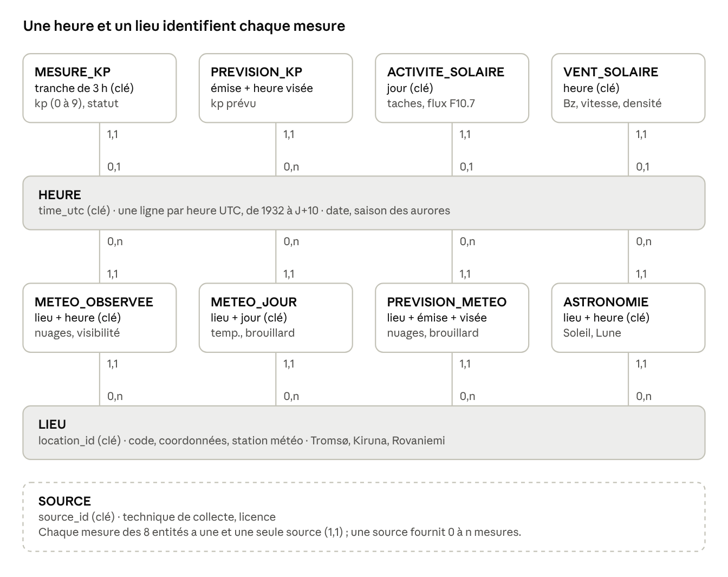
Figure 2. Modèle conceptuel des données : 11 entités et leurs cardinalités

Modèle logique (MLD) en étoile
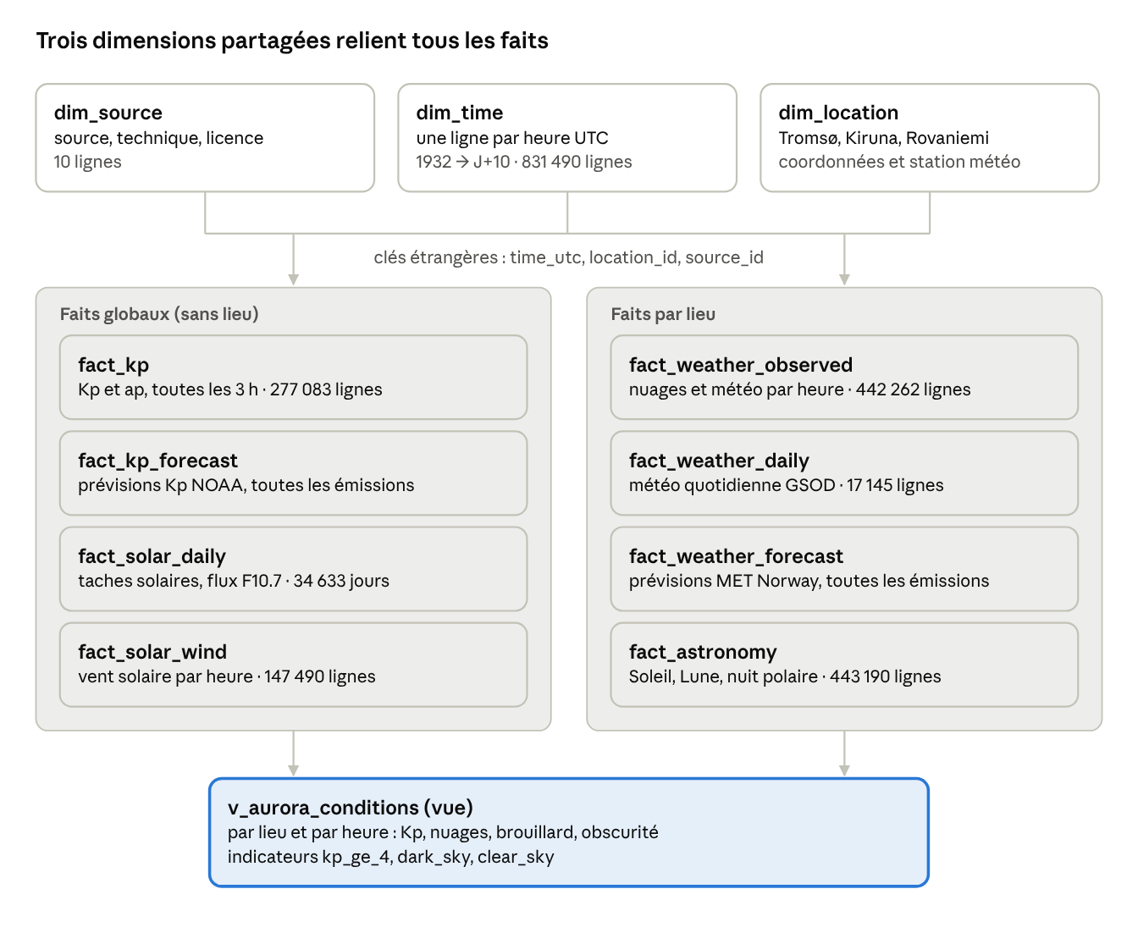
Figure 3. Modèle en étoile : 3 dimensions partagées, 8 tables de faits, 1 vue d'analyse
Le MCD se traduit en modèle en étoile : les entités HEURE, LIEU et SOURCE deviennent les dimensions, les huit autres les faits. Le modèle en étoile sépare les dimensions (le contexte : temps, lieu, source) des faits (les mesures), une table de faits par mesure et par grain. Le schéma complet est dans sql/schema.sql ; l'onglet « Entrepôt » de l'Excel liste chaque table avec ses clés, ses contraintes, ses colonnes et la table propre d'origine.
Table | Clé primaire | Clés étrangères
dim_time | time_utc (une heure UTC, 1932 → J+10) | —
dim_location / dim_source | location_id / source_id | —
fact_kp, fact_solar_wind, fact_solar_daily | time_utc | dim_time, dim_source
fact_kp_forecast | issued_at, target_time | dim_time, dim_source
fact_weather_observed, fact_weather_daily, fact_astronomy | location_id, time_utc | dim_location, dim_time, dim_source
fact_weather_forecast | location_id, issued_at, target_time | dim_location, dim_time, dim_source

Règles d'intégrité
- Clés primaires sur chaque table : une seule ligne par heure (et par lieu, et par émission pour les prévisions).
- Clés étrangères vers les trois dimensions : aucune mesure sans heure, lieu ou source connus.
- Contraintes CHECK (Kp entre 0 et 9, octas entre 0 et 8) et NOT NULL sur les colonnes obligatoires ; UNIQUE sur les codes de lieu et de source.
- Temps toujours en UTC (timestamptz), début de période ; une valeur manquante reste NULL, jamais inventée.

Moyens de manipulation
- SQL : vue v_aurora_conditions (Kp, nuages, obscurité par lieu et par heure) et requêtes d'exemple (sql/requetes_exemples.sql).
- SQL : vue v_formule_valeurs (valeurs réelles des variables de la régression : dernière valeur, moyenne, minimum, maximum).
- SQL : vue v_training_kp, la table d'entraînement des modèles : une ligne par tranche de 3 h depuis 2010 (49 163 lignes), variables calculées avec les seules mesures connues à la fin de la tranche (pas de fuite du futur), cibles « Kp ≥ 4 dans les 6, 24 et 48 h ». Un test automatique le vérifie avec une tempête fictive.
- Python : chargement (auroracast.warehouse.load), accès aux tables propres pour les notebooks (auroracast.data.load).
- Cinq notebooks d'exploration dans VS Code, et la console SQL de Neon ou psql dans Docker.

5. Construction de la base
C1.2.2 · compétence éliminatoire
La base est déployée et alimentée toutes les 3 h : Neon (PostgreSQL 16, AWS US East 2) dans le cloud, et la même version dans Docker sur le poste de travail (docker-compose.yml).

Choix de la technologie
Besoin | Choix | Alternative écartée | Raison
Type de base | PostgreSQL (relationnel) | MongoDB (documents) | Données tabulaires reliées par le lieu et l'heure : jointures, clés étrangères et contraintes sont le point fort du relationnel
Hébergement | Neon, offre gratuite | Azure Database for PostgreSQL ; Supabase | Neon : permanent, sans carte bancaire, 1 Go. Azure : carte obligatoire, payant après 30 jours (12 mois gratuits). Supabase : 500 Mo, pause après 7 jours
Région | US East 2 (Ohio) | Europe (Francfort) | Données publiques, sans donnée personnelle ; les serveurs GitHub Actions qui chargent la base sont aux États-Unis
Poste local | Docker | Installation sous Windows | Même version que la CI, rien d'installé sur le PC, suppression en une commande

Design pattern
Schéma en étoile (figure 3) : les requêtes du directeur portent toujours sur « un lieu, une période » ; les dimensions partagées rendent ces filtres simples et rapides, et les faits restent au grain de leur source (3 h pour le Kp, 1 h pour le vent solaire, le jour pour GSOD).

Preuve de fonctionnement
Chargement du 29/10/2026 : 11 tables, 2,2 millions de lignes, 213 Mo (sur 1 Go gratuits), environ 2 minutes depuis GitHub Actions. Exemple de requête sur la vue v_aurora_conditions : pendant la tempête du 10 au 11 mai 2024 (Kp 9, la plus forte depuis 20 ans), le Soleil n'est jamais descendu sous -2,3° à Tromsø ; l'aurore y était donc invisible, ce que la base met en évidence en une requête.

6. Choix des outils de traitement
C1.3.1
Le volume (2,2 millions de lignes, 22 Mo en Parquet) tient en mémoire sur un poste ordinaire : un outil distribué n'apporterait que du coût et de la complexité.
Outil | Atouts | Limites pour AuroraCast | Décision
Python + pandas | Lecture des formats bruts (JSON, PSV, texte), règles de nettoyage testables, écosystème data science | Mémoire d'une seule machine (sans gêne ici) | Retenu pour la transformation
SQL (PostgreSQL) | Jointures et agrégations rapides, vues, contraintes d'intégrité | Peu adapté au décodage de formats hétérogènes | Retenu pour l'entrepôt et l'analyse
Spark | Traitement distribué de très gros volumes | Cluster à gérer et à payer, démarrage lent, aucun gain sous quelques Go | Écarté ; à reconsidérer si le volume était multiplié par 100

7. Transformation des données
C1.3.2 · compétence éliminatoire
Un programme (python -m auroracast.transform) recalcule après chaque collecte les dix tables propres à partir de toutes les données brutes, avec des règles communes :
- Formatage : temps en UTC, début de période ; unités converties en système international (°F → °C, miles → km, nœuds → m/s, pouces → mm) ; codes d'absence (9999.9, 99.99…) remplacés par NaN.
- Grille continue : une ligne par heure (et par lieu) ; une heure sans mesure reste vide, marquée absent.
- Interpolation limitée au vent solaire, sur 2 h au plus, et signalée ; jamais pour le Kp ni les nuages.
- Jointures : nuages et météo horaire fusionnés par lieu et par heure ; Kp de 3 h rattaché à chaque heure dans la vue d'analyse ; Kp historique GFZ complété par la NOAA pour les dernières heures.
- Agrégations : vent solaire minute → heure (moyenne si au moins 15 minutes de mesures, Bz minimum, vitesse maximale) ; observation la plus proche de l'heure pile pour les nuages.
- Profilage : rapport de qualité publié à chaque transformation (lignes, périodes manquantes, part de valeurs absentes, valeurs écartées).

Anomalies découvertes et traitées
Anomalie | Traitement
Pluie à « 0 mm » avec la lettre NOAA « I » : jour sans relevé, pas une mesure | Passée à NaN : la pluie est inutilisable à Kiruna et Rovaniemi
25 jours à Tromsø à plus de 50 mm sans pluie signalée | Marqués precip_suspect, gardés
Direction du vent 999 | Code « vent calme ou variable » : NaN, compté à part
Visibilité plafonnée à 10 km dans les messages d'aéroport (Kiruna) | Colonne visibility_capped
La nuit, « 0 octa » noté 2 fois plus souvent (Tromsø) | Ciel dégagé défini par ≤ 2 octas, jamais = 0
Table stations de BigQuery figée depuis 2021 (INC-004) | Activité des stations mesurée dans les relevés

8. Processus ETL
C1.3.3 · compétence éliminatoire
Étape | Ce qui est fait | Où
Extraction | Collecte des 7 sources, archive brute inchangée + manifeste | Workflows de collecte → branche raw-data
Transformation | Nettoyage, jointures, agrégations, contrôles de qualité → 10 tables Parquet | Workflow de transformation → branche clean-data
Chargement | Schéma appliqué, tables vidées puis remplies par COPY, en une seule transaction ; trace dans load_run | Même workflow → entrepôt Neon

Les trois étapes s'exécutent dans le cloud, sur les machines de GitHub Actions (VM Azure) : aucune normalisation n'est faite sur un poste local.

Bénéfices
- Reproductible : les tables propres et l'entrepôt se reconstruisent à partir du brut, à l'identique.
- Atomique : si le chargement échoue, la base garde la version précédente ; jamais d'entrepôt à moitié chargé.
- Traçable : manifestes de collecte, rapport de qualité, table load_run (durée, lignes, taille).
- Testé : 123 tests automatiques à chaque modification, dont un chargement complet dans un vrai PostgreSQL.
Orchestration. Les workflows GitHub Actions forment une chaîne à dépendances explicites : la réussite d'une collecte déclenche la transformation (collecte GHCNh à 05:37 UTC, collecte NOAA / MET Norway toutes les 3 h ; déclenchement workflow_run), qui enchaîne le chargement de l'entrepôt, le calcul des prévisions et la publication de l'application. Si une collecte échoue, la transformation ne part pas et l'entrepôt garde la version précédente ; un passage de secours à 09:23 UTC rattrape une collecte qui n'aurait pas tourné. Airflow (ou Azure Data Factory) reste une évolution possible pour les reprises automatiques et le suivi visuel, quand le modèle et l'API s'ajouteront à la chaîne.

9. Politique de sécurité
C1.4.1
Élément | Sensibilité | Mesure
Données collectées | Faible : publiques, scientifiques, aucune donnée personnelle | RGPD non applicable à l'entrepôt ; licences respectées et citées
Clé du compte Google | Élevée | Secret GitHub GCP_SA_KEY, jamais dans le code ; rôle unique « Utilisateur de job BigQuery » ; mode sandbox sans carte
Connexion à Neon | Élevée | Secret GitHub NEON_DATABASE_URL ; en local, fichier .env exclu de Git
Base locale | Faible | Mot de passe dans .env, port ouvert sur le poste seulement (127.0.0.1)
Application publiée (GitHub Pages) | Faible : prévisions publiques, aucune donnée personnelle | Page statique en HTTPS ; le navigateur ne lit qu'un fichier de prévisions, jamais la base ; aucun secret dans la page
Modèles | Faible | Versionnés dans la branche models ; publiés seulement si leur note dépasse le seuil de contrôle (ROC AUC ≥ 0,70)
Comptes utilisateurs (à venir) | Moyenne | À traiter avec l'API : rôle PostgreSQL en lecture seule, authentification du directeur

Sauvegardes et reprise
- Le brut est immuable et versionné dans Git : il suffit à reconstruire toutes les couches suivantes.
- L'entrepôt est rechargé en entier toutes les 3 h ; Neon conserve en plus ses sauvegardes, chiffrées.
- Chaque version des modèles reste dans l'historique de la branche models : on peut revenir à n'importe quelle version précédente.
- Le code est dans Git, testé avant chaque fusion.

10. Architecture sécurisée
C1.4.2
Zone | Composants | Flux entrant / sortant | Protection
Sources publiques | NOAA, GFZ, NASA, MET Norway, BigQuery | Sortant depuis GitHub Actions uniquement | HTTPS ; robots.txt et limites respectées
Traitement | Runners GitHub Actions (éphémères) | Lecture des sources, écriture Git et Neon | Secrets chiffrés de GitHub, injectés au lancement ; aucune machine permanente
Stockage cloud | Neon (PostgreSQL 16) | Entrant : chargement toutes les 3 h et requêtes | TLS 1.2/1.3 imposé ; AES-256 au repos ; mot de passe fort
Diffusion | GitHub Pages (application du directeur) | Sortant seulement : fichiers statiques publiés par le workflow | HTTPS ; aucun accès du navigateur à la base ni aux secrets
Poste de travail | VS Code, Docker | Lecture de clean-data et de la base locale | Base accessible en local seulement ; .env hors Git

Limite actuelle : l'offre gratuite de Neon ne permet pas de restreindre les adresses IP autorisées ; la base est protégée par TLS et par mot de passe.

Architecture cible sur Azure (déploiement)
Pour le déploiement, la base passera dans un réseau privé. Plan d'adressage proposé :
Réseau | Adresses | Contenu
VNet AuroraCast (France Central) | 10.20.0.0/16 | Tout le projet
Sous-réseau collecte | 10.20.1.0/24 | Airflow et collecteurs (sortie vers internet par passerelle NAT)
Sous-réseau données | 10.20.2.0/24 | Azure Database for PostgreSQL et Blob Storage en points de terminaison privés, sans accès public
Sous-réseau application | 10.20.3.0/24 | API FastAPI ; seule zone exposée, derrière HTTPS

Le chiffrement reste assuré en transit (TLS) et au repos (chiffrement par défaut d'Azure) ; les secrets passent dans Azure Key Vault.

11. Exploitation des données : modèles et application
Cette partie dépasse le bloc 1 ; elle montre que l'architecture de données sert bien l'objectif du projet. Elle sera détaillée dans le rendu du bloc 5.
Élément | Ce qui est fait | Données utilisées
Modèles | 3 régressions logistiques : belle aurore (Kp ≥ 4) dans les 6, 24 et 48 h ; apprentissage 2010-2021, validation 2022-2023, test 2024-2026 | Vue v_training_kp (Kp, vent solaire, flux F10.7, saison)
Résultats (test) | ROC AUC 0,91 (6 h), 0,81 (24 h), 0,75 (48 h) ; meilleurs que « demain = aujourd'hui » et que la fréquence du mois | 2024 → aujourd'hui, jamais vu à l'apprentissage
Renouvellement | Chaque jour : évaluation, contrôle (ROC AUC ≥ 0,70), réapprentissage sur toutes les données, publication dans models | Entrepôt Neon, mis à jour toutes les 3 h
Application | Page web : choix du lieu, 24 ou 48 h heure par heure, code couleur vert / orange / rouge | Modèles + fact_astronomy (ciel noir) + fact_weather_forecast (nuages, brouillard)
Suivi | Page « Suivi des modèles » : progression rejouée depuis 2016, versions quotidiennes, prévisions réelles comparées à la réalité | Branche models + entrepôt

Adresse de l'application : esenel19.github.io/auroracast (mise à jour toutes les 3 h).

Annexe : documents et sources
- Dépôt : README.md, sql/schema.sql, sql/requetes_exemples.sql, docs/dictionnaire_donnees.xlsx, docs/donnees_et_modele.md, notebooks 01 à 05, src/auroracast/model/ (modèles), web/ (application).
- Neon, tarifs : neon.com/pricing ; sécurité : neon.com/docs/security/security-overview
- Supabase, tarifs : supabase.com/pricing
- Compte gratuit Azure : azure.microsoft.com/pricing/purchase-options/azure-account
- GitHub, machines hébergées (VM Azure) : docs.github.com/en/actions/using-github-hosted-runners/about-github-hosted-runners
- BigQuery, jeux de données publics : docs.cloud.google.com/bigquery/public-data
- MET Norway, conditions d'utilisation : api.met.no/doc/TermsOfService
- NOAA NCEI, fiche GSOD : ncei.noaa.gov (gov.noaa.ncdc:C00516)
- GFZ Potsdam, indice Kp : Matzka et al. (2021), DOI 10.5880/Kp.0001 ; OMNI : DOI 10.48322/1shr-ht18 ; GHCNh : DOI 10.25921/jp3d-3v19

